Ejemplo Rendimientos a Escala
Si a partir de la siguiente situación
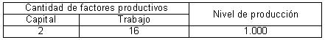
Se duplica la dotación de factores, podremos encontrarnos tres tipos de situaciones: que el nivel de producción se duplique, que pase a ser más o menos del doble:
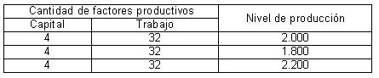
Rellena la siguiente tabla, calificando cada situación como de rendimientos crecientes a escala, rendimientos decrecientes de escala o rendimientos constantes a escala:
Las distintas situaciones serían:
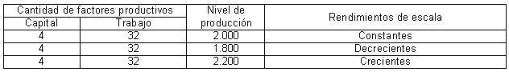
- La primera situación es un caso de rendimientos constantes a escala porque al doblar la cantidad de factores productivos se dobla también la cantidad de producto.
- La segunda es un caso de rendimientos decrecientes a escala porque al doblar la cantidad de factores productivos se produce menos del doble de producto.
- La tercera es una situación de rendimientos crecientes a escala porque al doblar la cantidad de factores productivos se produce más del doble de producto.

